Índice

1. Introdução 2
2. Caso de Uso - V1.1 3
3. Diagrama de Classe 5
4. Diagrama de Seqüência 6
5. Interfaces 9
a. Tela de cadastro de Prestador de Serviço 9
6. Acesso ao Banco de Dados 9
7. Documentos de Apoio 10

Introdução

O sistema OpenOdonto permitirá ao cliente o cadastro de seus prestadores de serviço para maior controle e facilidade de acesso aos mesmos.

Caso de Uso - V1.1

Pré-Condições: Somente usuários logados poderão ter acesso a tela de cadastro de prestadores de serviços.

Objetivo  Ator  Ativação  Passos | Apresentar ao usuário a tela de cadastro de prestadores de serviço.  Usuário.  Menu Cadastro — Prestador de Serviço  Fluxo Principal  - Sistema apresenta a tela de Cadastro de Prestadotes de Serviço, onde o usuário poderá inserir um novo cadastro ou alterar / exluir / pesquisar um cadastro já existente.  - Para inserir um novo cadastro o usuário deverá inserir no mínimo os dados obrigatórios: Nome ou Razão Social, Tipo de Pessoas (física ou jurídica) e CPF/CNPJ e clicar no botão Salvar, o sistema retorna a mensagem de confirmação. (Ver Exceções)  - A pesquisa poderá ser feita de várias formas.  - A busca poderá ser feita pelos campos:  Clicar no botão pesquisa, será apresentada uma tela de pesquisa com as check box para pesquisa, o campo parâmetro de busca e a tabela de resultados.  Selecionar Campo: Check Box e preencher o dado que deseja buscar no campo Parâmetro de Busca.  - Código  - Nome ou Razão Social (será redenderizado de acordo com o tipo de pessoa escolhido)  - CPF ou CNPJ (será redenderizado de acordo com o tipo de pessoa escolhido)  - E-mail  - Serviço Prestado  - Após selecionar a opção pelo qual deseja buscar e preencher o parâmetro de busca, o usuário deverá clicar no botão Buscar. Será apresentado, na tabela, os cadastros buscados de acordo com o parâmetro.  - Sistema emite o resultado da pesquisa na mesma tela (na tabela) de acordo com a solicitação que foi selecionada na tela. Sistema faz a busca no banco de dados de acordo com os parâmetros fornecidos e atualiza a tabela na parte inferior.  4. Se o usuário desejar alterar um cadastro já existente, deverá realizar o procedimento de busca. Com os dados aprensentados na tabela o usuário deverá dar duplo clique no cadastro que deseja alterar, os campos da tela de cadastro serão preenchidos com os dados do cadastro selecionado trazidos do banco de dados. O usuário altera os dados que deseja e clica no botão Salvar, o sistema retorna a mensagem de confirmação.  5. Se o usuário desejar exluir um cadastro já existente, deverá realizar o procedimento de busca. Com os dados aprensetados na tabela o usuário deverá dar duplo clique no cadastro que deseja excluir, os campos da tela de cadastro serão preenchidos com os dados do cadastro selecionado trazidos do banco de dados. O usuário clica no botão Excluir, o sistema retorna a mensagem de confirmação.  Fluxo Alternativo1  1. Usuário clica no link OpenOdonto na tela de cadastro, e o sistema volta para a tela principal.  Fluxo Alternativo 2  1. Usuário clica no botão Cancelar depois de preecher dados do cadastro. Sistema limpa os campos da tela  2. Usuário pode iniciar o Fluxo Principal novamente ou Fluxo Alternativo 1, 2, 3, 4, 5.  Fluxo Alternativo 3  - Usuário seleciona Sair (ação de deslogar do sistema), o sistema redireciona para a tela de login.  Fluxo Alternativo 4  - Usuário seleciona o botão Salvar sem preencher os dados obrigatórios, o sistema informa que é necessário preencher os dados obrigatórios.  Fluxo Alternativo 5  - Usuário tenta inserir telefone sem informar os dados básicos no cadastro de prestador, sistema retorna mensagem de campos obrigatórios.  Exceções  1. Salvar o cadastro clicando no botão Salvar.  1.1. Condição: Alguns dos campos obrigatórios não informados.  Ação: Mostra a Mensagem: “Campos Obrigatórios não Preenchidos”.  2. Condição: Usuário tenta inserir telefone sem informar os campos obrigatórios do prestador.  2.1. Ação: Mostra a Mensagem: “Campos Obrigatórios não Preenchidos”.

Regras:

Ao inserir um cadastro de prestador de serviço, o Código é gerado automaticamente pelo sistema.

Diagrama de Classe
(em anexo)

Diagrama de Seqüência

- Seqüência – Manter Prestador de Serviço (inserir)

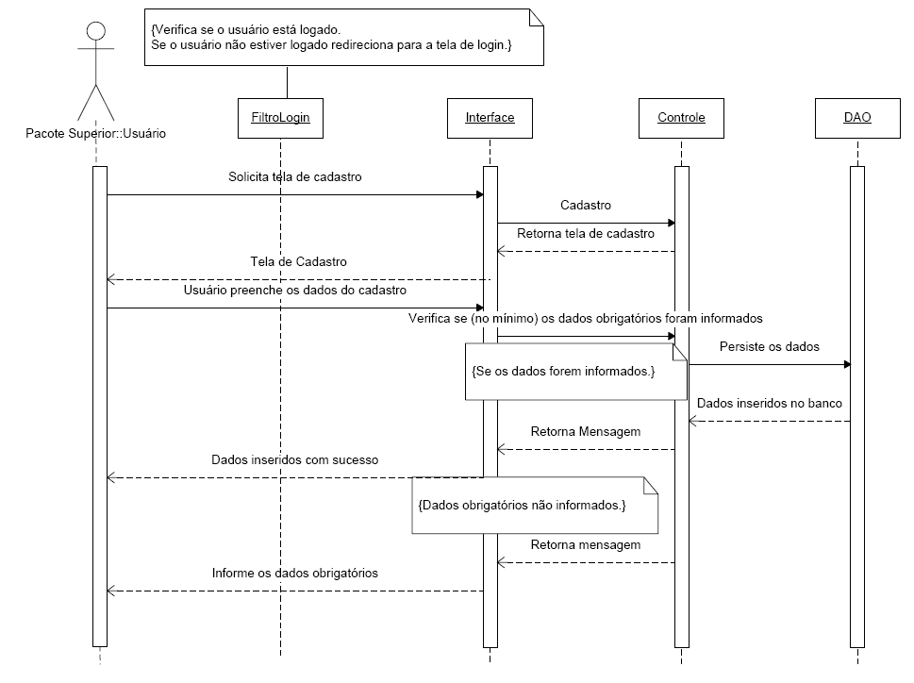

- Seqüência – Manter Prestador de Serviço (pesquisa)

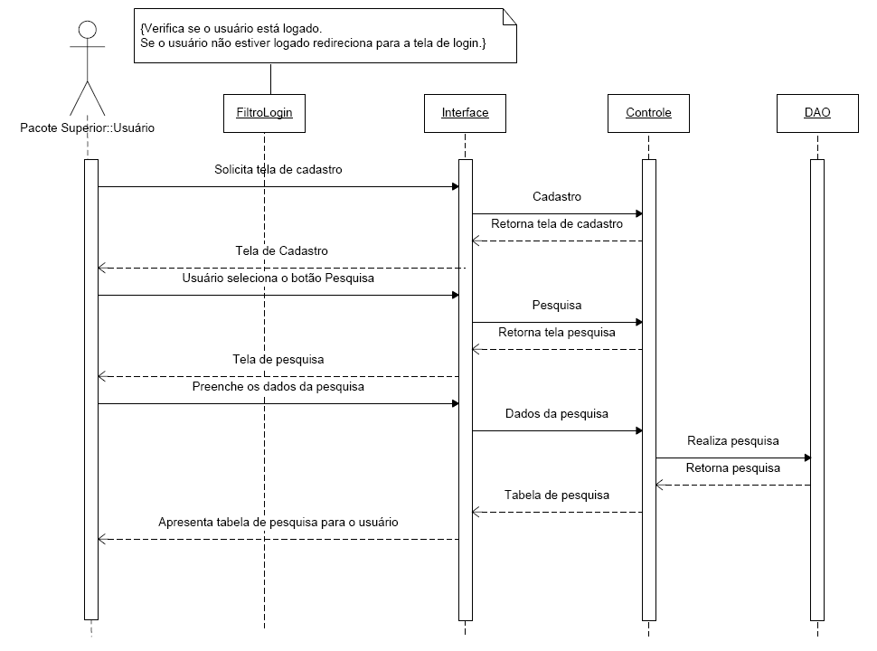

- Seqüência – Manter Prestador de Serviço (alterar)

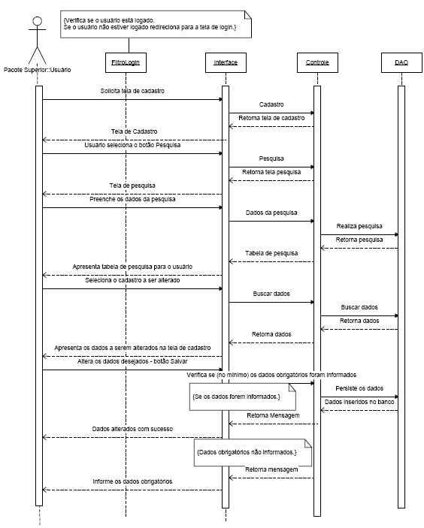

- Seqüência – Prestador de Serviço (excluir)

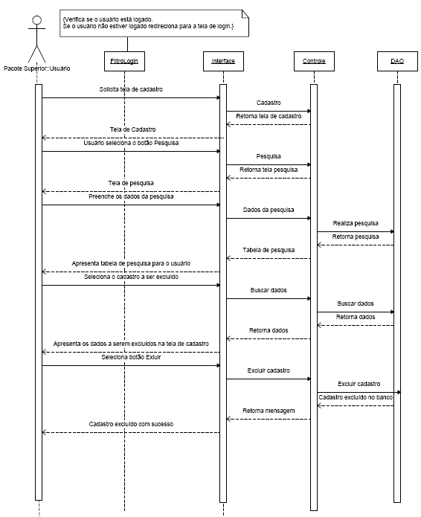

Interfaces

Tela de cadastro de Prestador de Serviço

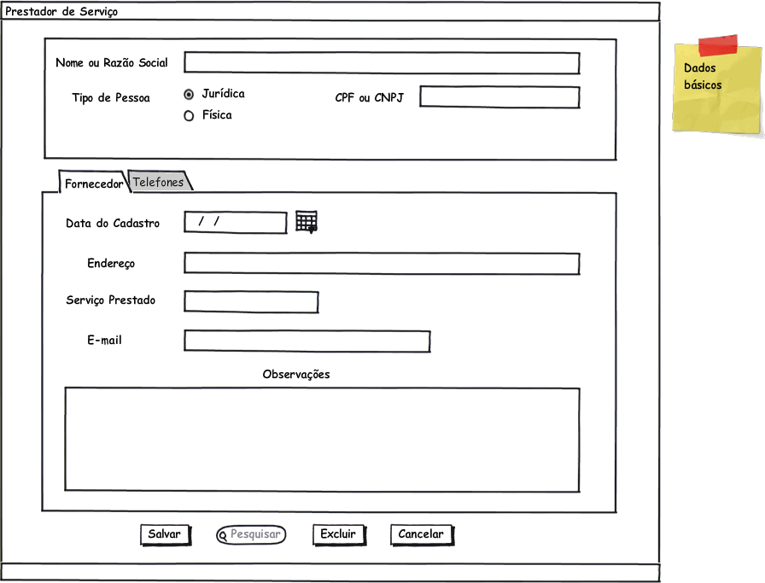

Acesso ao Banco de Dados

Nome do Campo / Tabela |  |  | Mascara / Tipo | Tamanho | Obrigatório
Na Interface | Na Tabela | Tabela | Mascara / Tipo | Tamanho | Obrigatório
NOME OU RAZÃO SOCIAL | DE_ PESSOAS | PESSOAS | Alfanumerico | 255 | Sim. Será renderizado de acordo com o tipo de pessoa escolhido. Para veririficar se a pessoa é fisica ou jurídica verificar qual campo na tabela está NULL.
CPF OU CNPJ | DE_PRESTADORES_SERVICOS | PRESTADORES_SERVICOS | Alfanumérico | 09 ou 12 | Sim. Será renderizado de acordo com o tipo de pessoa escolhido. Para veririficar se a pessoa é fisica ou jurídica verificar qual campo na tabela está NULL.
DATA DO CADASTRO | DE_PRESTADORES_SERVICOS | PRESTADORES_SERVICOS | Data | DD/MM/AAAA | Não
ENDEREÇO | DE_PESSOAS | PESSOAS | Alfanumérico | 255 | Não
PRODUTO | DE_PRODUTOS | PRODUTOS | Alfanumérico | 100 | Não
E-MAIL | DE_PESSOAS | PESSOAS | Alfanumérico | 100 | Não
OBSERVAÇÕES | DE_PRESTADORES_SERVICOS | PRESTADORES_SERVICOS | Affanumérico | 300 | Não
TELEFONES | DE_PESSOAS | PESSOAS | Lista | - | Não

Documentos de Apoio

- Diagrama de Classes
- Diagrama de Seqüência
- Banco de Dados
- Especificação de Requisitos
- Especificação de Caso de Uso

